Authentication
修订记录
2015-05-22 LZ | Init

Story编号和名称
Story.auth.1

Story价值和功能介绍
生产环境上，需要用username 和password来连接到数据库，确保数据操作合法，而当前的sequoiadb，鉴权算法比较简单。考虑到后期版本会增强sequoiadb的鉴权功能，因此本story会修改旧的鉴权方式，通过鉴权的版本来区分鉴权方式，并要保持对现有鉴权的兼容。
当sequoiadb的鉴权算法版本是新版本，createUser会用新的加密机制生成密文，并携带鉴权版本号来存储。而鉴权时则通过创建用户时的鉴权版本，决定鉴权方式。
当用sequoiadb的驱动连接sequoiadb进行鉴权时，根据鉴权数据中所采用的鉴权版本，来区分是否才用新的方式鉴权；当用mongodb的驱动连接sequoiadb时候，鉴权用户必须是mongodb客户端所创建的用户，否则会报鉴权失败错误。

Story 对外功能接口描述
目前暂时只做兼容mongodb客户端部分，对sequoiadb 的外部接口没有影响。

因为要兼容mongodb客户端，在鉴权部分，（python驱动）需要取到用户表里的用户，而sequoiadb目前还没有对应的接口访问系统用户表，故需要增加coord和catalog之间的交互接口，届时需要新增消息。

新增command： $list users
从 rtnCoordCMDQueryBase 新派生出rtnCoordCMDListUsers，作为coord处理该command的载体：
class rtnCoordCMDListUsers : public rtnCoordCMDQueryBase
{
public:
virtual INT32 preProcess( CHAR *pIntput,
pmdEDUCB *cb,
CHAR **ppOutput );
};

该派生类重写buildQueryRequest，并发送给catalog，从catalog返回users的数据。

Story约束和依赖
- 新的鉴权功能需要兼容当前版本的鉴权；
- 本功能会处理mongodb客户端连接时候的鉴权操作；
- mongodb客户端创建的用户只能用于mongodb客户端连接，sequoiadb客户端创建的用户，只能用于sequoiadb客户端连接。mongodb用户密码的加密方式和sequoiadb用户密码的加密方式不同，因此不同的客户端连接，可以区分出是mongodb客户端连接和sequoiadb客户端连接。
- mongodb客户端的创建和删除用户，只支持旧版本的createUser和removeUser。

Story 简单设计
客户端鉴权算法版本V2，采用新的鉴权算法；否则，采用现有的鉴权算法，；

新增md5Encrypt，用户明文密码加密后生成md5_psw, 再次向db请求随机字符串nonce，再次加密生成加密后的密码md5_nonce_psw（与现有的方式不同）
clientBuildAuthMsg 中需要携带新的加密算法加密后的密文密码；
鉴权流程，和当前的流程基本保持一致。

- 创建新用户：
新版客户端创建用户，将生成新版密码密文发送给db，存储在系统用户表SYSAUTH.SYSUSERS中。

- 鉴权：
对于新版本，当用过客户端（Driver）连接到数据库时，对用户输入的密码，先经过固定字符串md5加密，然后向服务端请求随机字符串，再用字符串再次md5加密。发送给服务端。服务端鉴权，返回鉴权结果。
对于旧版本，采用现有方式鉴权，不再赘述。
对于mongodb客户端，流程与新的鉴权流程类似。

工作流程:
- 创建用户，密码通过新的加密算法加密，发送给db(经过story评审，确定不修改createUsr的加密算法)。mongodb客户端的创建和删除用户，只支持旧版本的createUser和removeUser。
db收到createUser消息，根据数据库版本，生成老版本的加密密码，和新版本的加密密码，存储中SYSAUTH.SYSUSER 表中。新增的user 记录，携带旧版本鉴权算法生成的密文，已经新版本鉴权算法生成的密文md5_psw。{ “User”:username, “Passwd”: md5_psw }
返回结果
mongodb客户端创建用户，不同语言的客户端有不同的实现，其中python驱动创建用户，先访问系统用户表，取出所有用户的用户名，分别和要创建的用户名（以下简称新用户名）比较，如果有相同，就返回创建失败的错误。当用户表中没有新用户名时，再与db端交互，向系统用户表中插入新用户的记录。因此，sequoiadb在处理mongodb客户端的创建用户消息，内部需要增加coord和catalog交互消息，其作用是取出系统用户表中的所用记录的user字段。

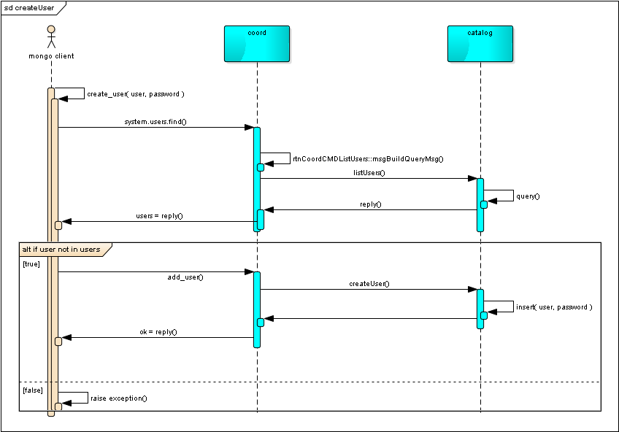

- 鉴权
客户端请求随机字符串，用收到的字符串对密码加密后，发送给服务端。
db收到鉴权消息，根据engine的版本，coord转发消息给catalog节点，catalog节点对连接发来的用户及密码鉴权，返回鉴权结果。
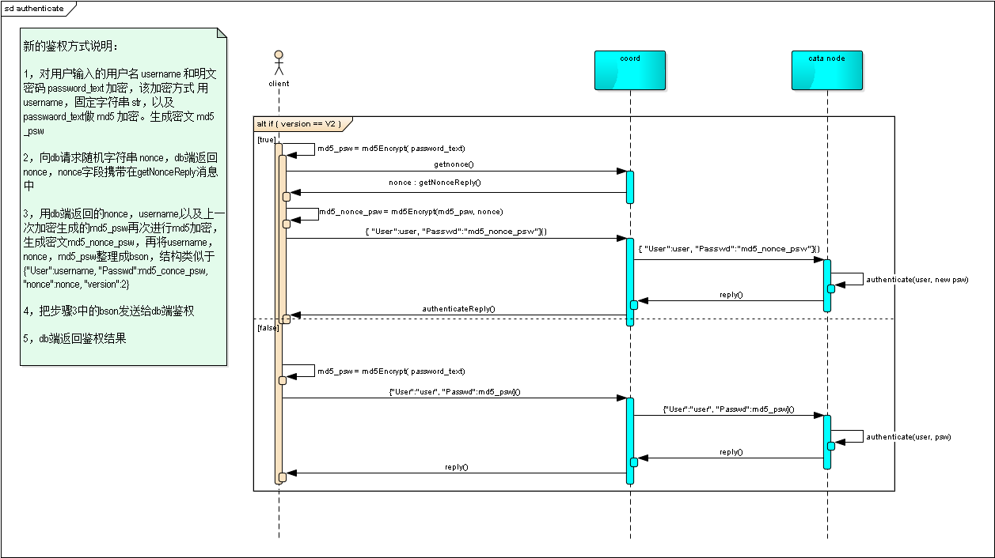

遗留问题
说明：该特性中暂时未彻底解决或有待改进优化的问题
编号 | 标题 | 描述
1 | Mongodb创建用户的参数字段 | 支持user，psw，不支持role等其他参数字段
2 | mongodb鉴权方式 | 只支持默认鉴权方式MONGODB-CR
3

验收测试用例
说明: 验收用例是用于表明开发基本功能OK, 满足启动测试最基本需要的一组用例. 验收用例通过,表明开发完成,可启动正式测试;

用例编号 | 用例名称 | 用例操作步骤 | 期望结果
001 | Mongodb客户端创建新用户 | 用mongodb客户端连接，创建不存在的用户 | 通过
002 | Mongodb客户端创建已存在用户 | 用mongodb客户端连接，创建已存在的用户 | 不通过
003 | Mongodb客户端默认MONGODB-CR鉴权 | 用mongodb客户端连接授权 | 通过
004 | Mongodb客户端X509鉴权 | 用mongodb客户端连接授权 | 不通过
005 | Mongodb客户端SSL鉴权 | 用mongodb客户端连接授权 | 不通过
006 | Mongodb客户端删除sdb用户 | 用mongodb客户端连接删除用户 | 不通过
007 | Mongodb客户端删除mongodb用户 | 用mongodb客户端连接删除用户 | 通过

